МИНИСТЕРСТВО НАУКИ И ВЫСШЕГО ОБРАЗОВАНИЯ РОССИЙСКОЙ ФЕДЕРАЦИИ

Федеральное государственное автономное образовательное учреждение высшего образования

"КРЫМСКИЙ ФЕДЕРАЛЬНЫЙ УНИВЕРСИТЕТ им. В. И. ВЕРНАДСКОГО"

ФИЗИКО-ТЕХНИЧЕСКИЙ ИНСТИТУТ

Кафедра компьютерной инженерии и моделирования

​

**Отчёт по лабораторной работе № 7  
по дисциплине "Программирование"**

студента 2 курса группы ПИ-б-о-191(1)

Спичека Игоря Дмитриевича

направления подготовки 09.03.04 "Программная инженерия"

|  |  |  |
| --- | --- | --- |
| Научный руководитель старший преподаватель кафедры компьютерной инженерии и моделирования | (оценка) | Чабанов В.В. |

Симферополь, 2020

**Цель:** изучить основные возможности создания и отладки программ в IDE Qt Creator.

**Ход работы**

**1. Как создать консольное приложение С++ в IDE Qt Creator без использования компонентов Qt?**

Нажать на "Файл" затем "Создать файл или проект" и в левой части выбрать "Проект без qt"

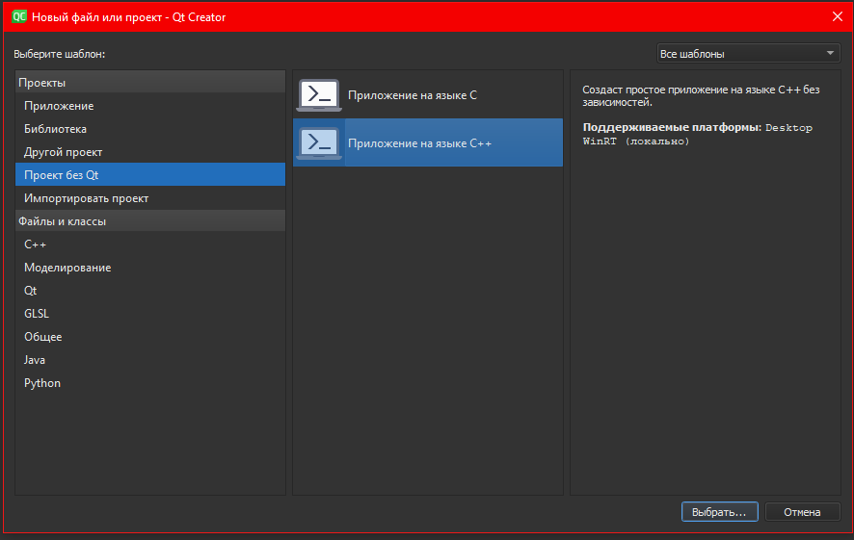

Рисунок 1. Проект без qt

**2. Как изменить цветовую схему (оформление) среды?**

"Инструменты" -> "Параметры" -> "Среда" -> "Интерфейс" -> "Цвет".

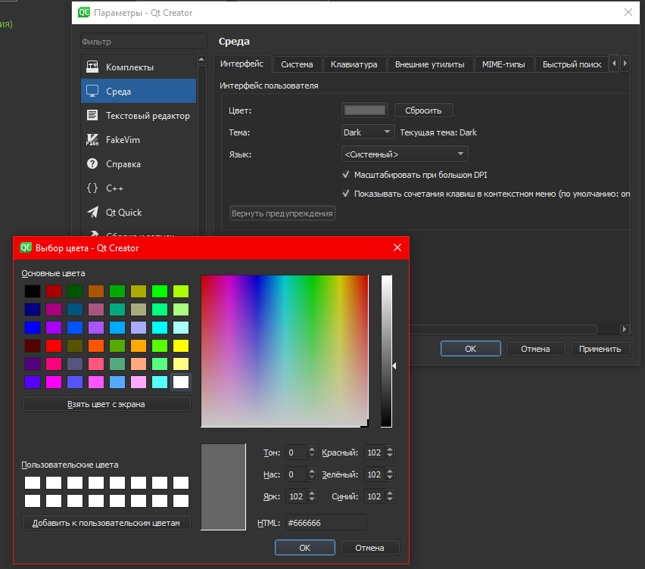

Рисунок 2. Изменение цветовой схемы (оформления) среды

**3. Как закомментировать/раскомментировать блок кода средствами Qt Creator?**

Выделить код, который хотите закомментировать, и нажать Ctrl+/

**4. Как открыть в проводнике Windows папку с проектом средствами Qt Creator?**

Щелкнуть правой кнопкой мыши по папке, которую хотите открыть, и выбрать пункт "Показать в проводнике"

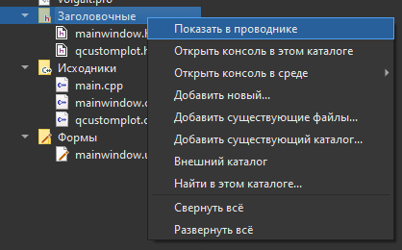

Рисунок 3. Открытие папки с проектом в проводнике Windows

**5. Какое расширение файла-проекта используется Qt Creator?**

Qt Creator использует расширение ".pro" для файла-проекта.

**6. Как запустить код без отладки?**

Для запуска кода без отладки достаточно нажать "Ctrl+R"

**7. Как запустить код в режиме отладки?**

Для запуска кода в режиме отладки достаточно нажать "F5"

**8. Как установить/убрать точку останова (breakpoint)?**

Для установки точки останова следует нажать левой кнопкой мыши левее номера строки, на которой хотите её установить.

**9.Создать программу с указаным кодом, установил точки останова на строках 5, 6, 7**

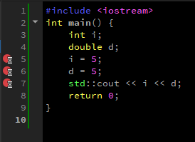

Рисунок 4. Код программы, с точками останова

Далее проверил какие значения содержат переменные в каждой точке останова.

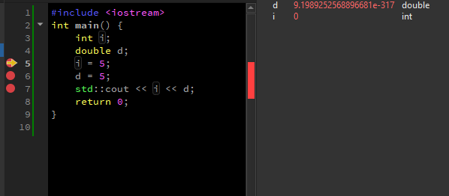

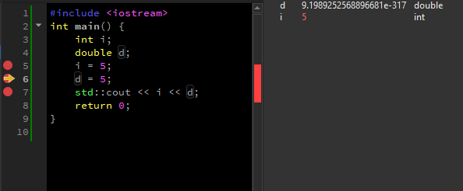

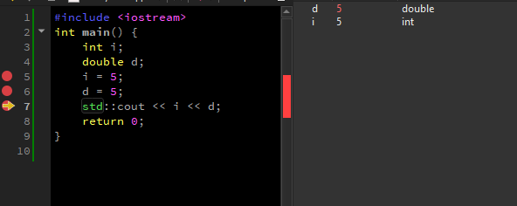

Рисунок 5-7. Значения переменных в точках останова

В первой точке значение d - мусор, а i - 0. Такие значения они принимают так как не были инициализированы. Во второй точке i принимает значение 5, а в третьей точке d становится равно 5.

**10. Закрыл проект и перешел на вкладку «Начало» => «Примеры», выбрал проект «Calculator Form Example». Выбрал комплект сборки, перешел на вкладку «Редактор» и запустил сборку проекта**

**В инспекторе проекта выберал файл «main.cpp». В этом файле установил курсор на слово «show» в строке calculator.show(); и нажал F1.**

**[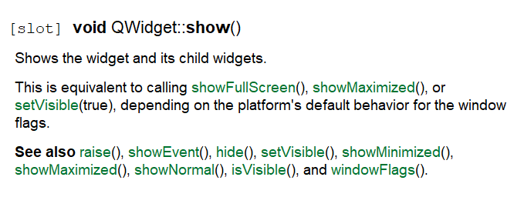](https://github.com/human3562/labs/blob/master/lab7/images/8.png)**

**Рисунок 8. Справочная информация**

**В инспекторе проекта выберал файл «Формы» => «calculatorform.ui» и дважды счёлкнул ЛКМ**

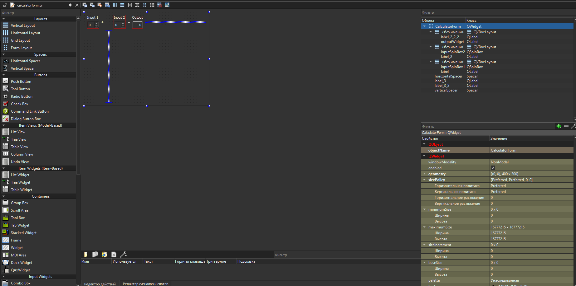

**Рисунок 9. Вкладка "Дизайн"**

**На форме заменил английский текст на русский, пересоберал проект.**

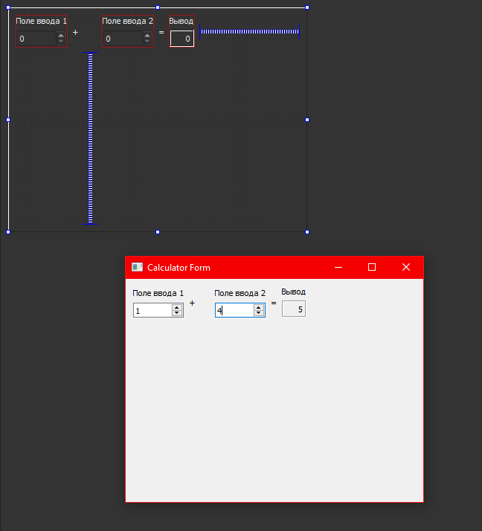

**Рисунок 10. Изменения элементов пользовательского интерфейса**

**Вывод:**

Изучил основные возможности создания и отладки программ в IDE Qt Creator.